Israele, al via i lavori per il muro al confine libanese
italia Graziana Coco
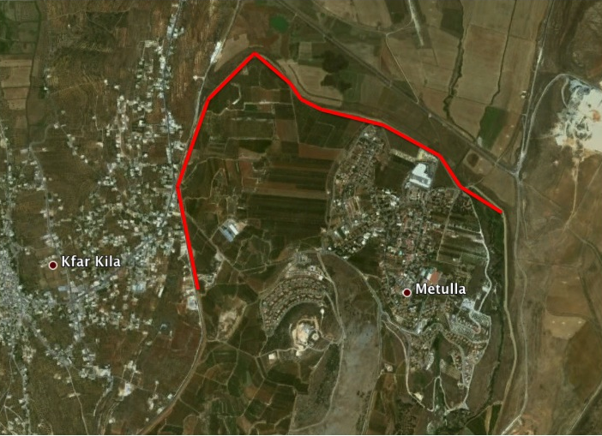
TEL AVIV- Un altro muro che impedisce di andare oltre i valori dell’ essere umano. Israele non si smentisce e all’insegnamento di Vittorio Arrigoni, “Stay human”, preferisce un’altra parola “wall” che inglese facilmente si può trasformare in “war”.Stamane l’'esercito israeliano ha avviato i lavori di costruzione del muro lungo più di un chilometro lungo la frontiera con il Libano, vicino la città israeliana di Metula e i centri abitati libanesi di Kfar Kila "Questa costruzione, che è iniziata oggi è in coordinamento con l'UNIFIL (Forza delle Nazioni Unite in Libano) e l'esercito libanese. Il muro ha lo scopo di evitare attriti al confine", ha dichiarato un portavoce dell'esercito, senza fornire ulteriori dettagli. Israele e il Libano sono tecnicamente in guerra, ma i funzionari militari di entrambi i Paesi si riuniscono regolarmente per discutere di questioni di confine. Nel 2006 ci fu una guerra breve ma sanguinosa e devastante tra Israele e il movimento sciita libanese Hezbollah, che controlla la regione di confine.Nella storia dello stato israeliano questo è il terzo muro eretto oltre a quello in Cisgiordania e al confine egiziano.
"Gli uomini costruiscono troppi muri e mai abbastanza ponti”, affermava Newton e Israele non è un’eccezione.
(Fonte foto: dailystar.com, sirialibano.com)

